ПРИГЛАШЕНИЕ НА СЕМИНАР
«Контроль качества продовольственного сырья, готовой продукции и упаковки. Аналитическое, испытательное, общелабораторное и вспомогательное
оборудование Shimadzu, BUCHI и других производителей»

Группа компаний АНАЛИТ — крупнейший в России генеральный дистрибьютор SHIMADZU — приглашает Вас принять участие в своем традиционном московском семинаре, посвященном оборудованию SHIMADZU, LabTech, BioChromato, BUCHI, Sineo, Anton Paar, Merck Millipore, и других производителей.
В программе семинара обзорные и прикладные доклады, лотерея.
ДАТА: 7-8 ноября 2018 г.
МЕСТО: Центральный Дом Журналиста, Мраморный зал
АДРЕС: г. Москва, Никитский бульвар, д. 8 (метро Арбатская)

Участие в семинаре – бесплатноe

Справка:
АНАЛИТ — один из крупнейших поставщиков аналитического и испытательного оборудования. Представительства и сервис-центры АНАЛИТ расположены в Санкт-Петербурге, Москве, Нижнем Новгороде, Казани и Уфе. Мы предлагаем комплексные решения для оснащения лабораторий, поставляем оборудование, расходные материалы и мебель, а также оказываем методическую, сервисную поддержку и проводим обучение специалистов. АНАЛИТ располагает собственной аккредитованной аналитической лабораторией, что является нашим неоспоримым преимуществом.

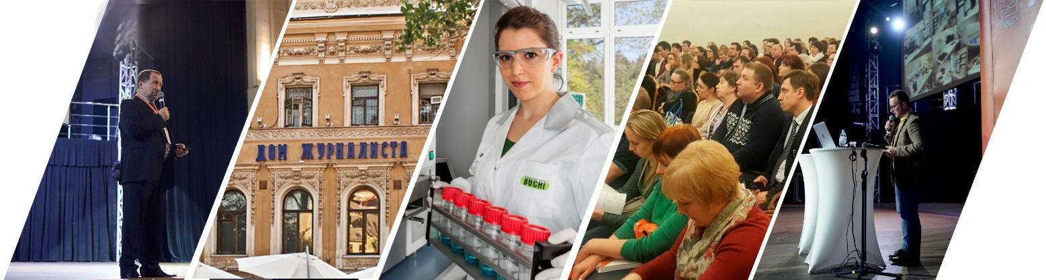
Cеминар «АНАЛИТ-SHIMADZU 2017» в Санкт-Петербурге собрал более 600 участников из
10 различных стран мира и стал важнейшим событием для российских аналитиков.

► ВОПРОСЫ ПО СЕМИНАРУ И ЗАЯВКИ
в Москве: (495) 640-76-31 | moscow@analit-spb.ru – Анжела Машковцева, Дмитрий Бриттал
► В ЗАЯВКЕ ПРОСИМ УКАЗАТЬ
Название организации:___________________________________________________________________
Телефон: (_____)_______________________ Факс: ______________ E-mail: ______________________
ФИО участников семинара/номер секции:____________________________________________________

ПРОГРАММА СЕМИНАРА
«Контроль качества продовольственного сырья, готовой продукции и упаковки. Аналитическое, испытательное, общелабораторное и вспомогательное оборудование Shimadzu и других производителей»

Первый день
7 ноября
Время | Продолжи-тельность | Название доклада/докладчик
9.45-10.00 | 15 | Регистрация участников семинара
10.00-10.15 | 15 | Приветственное слово руководителя компании АНАЛИТ  Илья Львович Гринштейн, к.х.н., руководитель группы компаний АНАЛИТ
10.15-10.45 | 30 | Решения компании Аналит для создания эффективной лаборатории  по контролю качества продовольственного сырья, готовой продукции и упаковки.  Дмитрий Бриттал, директор представительства в Москве АНАЛИТ
10.45-11.35 | 50 | Хроматографический анализ пищевых продуктов. Оптимальный выбор оборудования для анализа и пробоподготовки — залог успеха. Хроматографы и хроматомасс-спектрометры Shimadzu. Системы очистки, концентрирования и экстракции LabTech, BUCHI, BioChromato, Merck-Millipore и др.  Наталия Юрьевна Исупова, к.х.н., начальник отдела продаж компании АНАЛИТ
11.35-12.05 | 30 | Анализаторы микотоксинов и антибиотиков фирмы Shimadzu.  От скрининг-анализа до ВЭЖХ-МС-МС анализа.  Дмитрий Александрович Фармаковский, консультант по аналитическому оборудованию, Московское представительство компании Shimadzu Europa GmbH
12.05-12.25 | 20 | Практическое применение оборудования Shimadzu для анализа витаминов, аминокислот и микотоксинов в продуктах питания.  Анна Михайловна Захарова, к.х.н., старший научный сотрудник лаборатории АНАЛИТ
12.25-12.45 | 20 | Кофе-брейк
12.45-13.45 | 60 | Определение токсичных элементов в пищевых продуктах различными атомно-спектральными методами: ААА, ICP, ICP-MS, РФА. Выбор метода измерений и пробоподготовки. Решения и разработки компании АНАЛИТ для устранения загрязнений пробы на стадии пробоподготовки и построения калибровочных зависимостей.  Илья Львович Гринштейн, к.х.н., руководитель группы компаний АНАЛИТ
13.45-14.25 | 40 | Испытательные машины Shimadzu — оценка текстуры исходного сырья и готовой упаковки.  Александр Борисов, консультант по испытательному оборудованию, Московское представительство компании Shimadzu Europa GmbH
14.25-14.35 | 10 | Вопросы, дискуссия. Розыгрыш призов.
ПРОГРАММА СЕМИНАРА
«Контроль качества продовольственного сырья, готовой продукции и упаковки. Аналитическое, общелабораторное и вспомогательное оборудование BUCHI и других производителей»

Второй день
8 ноября
Время | Продолжи-тельность | Название доклада/докладчик
9.45-10.00 | 15 | Регистрация участников семинара
10.00-10.10 | 10 | Приветственное слово представителя компании Buchi.  Никита Горбачев, руководитель представительства Buchi в России
10.10-10.30 | 20 | Контроль всех этапов пищевого производства — залог успешного выпуска продукции. Создание производственной лаборатории.  Дмитрий Бриттал, директор представительства в Москве АНАЛИТ
10.30-11.00 | 30 | Автоматизация пробоподготовки для хроматографических и спектральных методов контроля качества пищевых продуктов: минерализация, экстракция и концентрирование на базе оборудования BUCHI.  Андрей Жильцов, к.х.н., зам.начальника отдела продаж компании АНАЛИТ
11.00-11.50 | 50 | Оптимизация анализа содержания азота и белка по методу Кьельдаля. Гибкий и высокопроизводительный анализ.  Дмитрий Бриттал, директор представительства в Москве АНАЛИТ
11.50-12.20 | 30 | Референсный анализ содержания жира по Сокслету с помощью оборудования BUCHI.  Андрей Жильцов, к.х.н., зам.начальника отдела продаж компании АНАЛИТ
12.20-13.00 | 40 | Экспресс анализ качества и определение содержания питательных веществ в комбикормах, кормах для домашних животных, мукомольной продукции, хлебобулочных изделиях и других продуктах.  Никита Горбачев, руководитель представительства Buchi в России
13.00-13.20 | 20 | Кофе-брейк
13.20-13.40 | 20 | Практические применения оборудования Buchi для контроля качества на примере анализа сои.  Андрей Жильцов, к.х.н., зам. начальника отдела продаж компании АНАЛИТ
13.40-14.10 | 30 | Инновационные решения BUCHI для пищевой промышленности. Распылительная сушка и инкапсуляция. Лиофильная сушка.  Дмитрий Бриттал, директор представительства в Москве АНАЛИТ
14.10-14.20 | 10 | Вопросы, дискуссия. Розыгрыш призов.

